|  |  |  |  |
| --- | --- | --- | --- |
| **COLEGIO PSICOPEDAGÓGICO EL ARTE DEL SABER** | | | |
| **ASIGNATURA: MATEMÁTICAS** | **GRADO:**  **PRIMERO** | **PERIODO: IV**  **SEMANA 39** | **FECHA:**  **NOVIEMBRE 9 AL 13** |



Objetivo: •Identificar figuras simétricas.

**GUÍA DE TRABAJO VIRTUAL (Copiar en el cuaderno)**

**LA SIMETRÍA**

¿Qué es un eje de simetría?

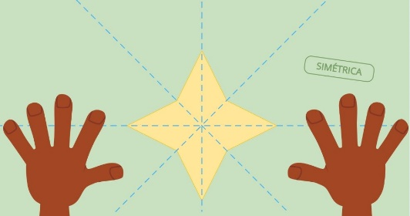Una figura simétrica puede tener uno o varios ejes de simetría, que sería la recta o rectas que parten la figura en dos partes simétricas.

1. Dibuja y colorea las figuras cuyas mitades sean iguales.





1. Traza una línea con la regla que divida cada figura en dos partes iguales.



**HOMEWORK**

1. Por favor lee la guía completa antes de empezar a resolverla.

Observa el Video de YouTube para afianzar los temas a trabajar:

Videos: Figuras simétricas.

<https://www.youtube.com/watch?v=8Ad29hG3w1w>

<https://www.youtube.com/watch?v=MtY-ZOwkROE>

1. Resuelve las páginas 172 y 173 del módulo. (Se realizaran en la vídeollamada)

Nota: Te invito a desarrollar tu guía con anticipación para poder revisarte en clase.

En la vídeollamada desarrollaremos las páginas del módulo y si ya tienes el resto copiado en tu cuaderno, quedaras eximido (a) de enviar actividad por Nota Escolar.

1. Para la clase virtual debes traer impreso el búho de la siguiente hoja, pincel y temperas de colores.

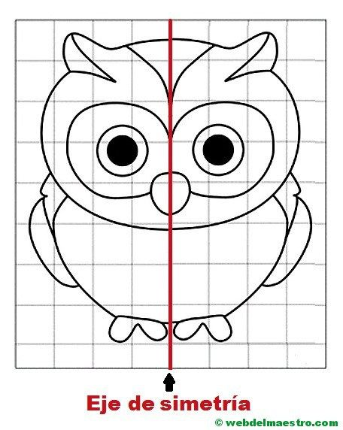

NOMBRE: ____________________________________________

1. Completa la figura del búho para que sea simétrica.

